
Sovička Číslo 02/2013

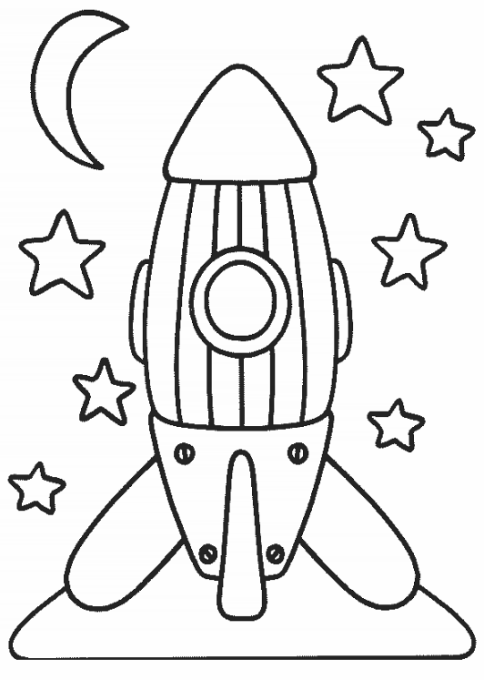
Milí rodičia, starí rodičia, milé naše deti,

v januári sme sa venovali zime v prírode, tajomstvo kŕmidla- poznávali sme vtáky, spôsob ich života v zime, vyrábali sme kŕmidlo pre vtáčikov. Ďalší týždeň sme spoznávali voľne žijúce zvieratá- Nie je spáč ako spáč- ich typické znaky, spôsob života a starostlivosť o zvieratká v zime. Posledný januárový týždeň sme leteli do vesmíru- Vesmír očami detí, raketou do vesmíru- pomocou detských encyklopédií, prezentácií na PC sme si overovali ,že vesmír je rozmanitý, spoznávali sme planéty a vesmírne záhady.
Dňa 22.1. do našej MŠ prišla milá návšteva- bábkové divadlo Dúha.
Deťom zahrali predstavenie“ Uzlík a Nitka“ od Jána Navrátila o tom, prečo je potrebné čítať knižky a nie stále sedieť pred počítačom .
Uzlíkovi sľúbili, že večer pred spaním si budú z rodičmi čítať knižky. Na záver si bábky mohli aj zblízka pozrieť.

Na konci januára – dňa 30.1.2013 naši predškoláci navštívili kamarátov v 1.ročníku ZŠ – zoznámili sa s pani učiteľkou, písmenkami a číslami. Spoločne počítali, hrali sa pohybové hry a objavovali tajomstvo prvej triedy. Tento deň bol pre našich predškolákov slávnostný, pretože sa zapísali do I. ročníka ZŠ...

Pre rodičov...
„Mamí, plosím ťa, plepáč, ja to už neulobím? Plečo sa lozčuluješ?“ Aj váš škôlkar je to najbystrejšie a najšikovnejšie dieťa na svete, ale nedokáže poriadne vysloviť „r“? Treba navštevovať logopéda, alebo čakať, až sa to samo upraví? Vyrastie z toho, alebo nie? Kedy má vlastne dieťa hovoriť čisto? A kedy treba zájsť za odborníkom? To sú časté otázky rodičov. Tak ako detský organizmus rastie a rozvíja sa, vyvíja sa aj detská výslovnosť. Podľa logopédov by sme mali trojročnému dieťaťu rozumieť asi 75 percent toho, čo hovorí. Štvorročné dieťa by malo rozprávať tak zrozumiteľne, aby mu porozumela aj lekárka alebo pani učiteľka v škôlke. Samozrejme, ešte nemusí vyslovovať všetky hlásky úplne bezchybne. Dokedy to má vedieť? Vývin výslovnosti má istú postupnosť. Dieťa do troch rokov by malo správne vyslovovať hlásky n, m, p, h, t, k. O rok neskôr by to mali byť hlásky f, v, g, b, j, d. No a nakoniec by malo zvládnuť tupé hlásky (č, š, ž, dž), ostré hlásky (c, s, z, dz) sykavky, hlásky l a r, ktoré sa objavujú v reči detí medzi štvrtým a siedmym rokom života. To však neznamená, že rodičia majú čakať až do siedmeho roku. Stále platí: čím skôr sa s odstraňovaním poruchy začne, tým skôr sa jej dieťa zbaví. Ak sa doma maznáte, ťuťulíkujete, muťulíkujete, šušlete, nečakajte, že dieťa bude rozprávať čisto. Rodičia môžu pomôcť dieťaťu dosiahnuť „čistú reč“ tak, že mu poskytnú správny rečový vzor. Teda nekomolia slová, používajú čistú výslovnosť a vyhýbajú sa maznavej reči. Rodičia by mali hovoriť jasne a trochu pomalšie, ale stále prirodzene, môžu jemne zdôrazňovať tie hlásky, ktoré chcú, aby si dieťa osvojilo. Túto tzv. stratégiu modelovania môžu používať aj v ranom veku dieťaťa. Ak je reč dieťaťa aj po treťom roku celkovo nezrozumiteľná, nevie zopakovať dlhé slová a komolí ich, treba vyhľadať logopedickú pomoc. Môže ísť o dysláliu, teda poruchu výslovnosti, ktorá je najčastejšou rečovou poruchou detského veku. Podľa niektorých údajov má dnes viac ako polovica štvorročných detí nesprávnu alebo chybnú výslovnosť. Výskyt dyslálie sa znižuje s narastajúcim vekom, keďže dozrieva nervový aj pohybový systém dieťaťa. Ak dieťa nesprávne vyslovuje veľa hlások, s odstraňovaním niektorých chybných hlások sa môže začať už po treťom roku. Veľa rodičov si myslí, že správnu výslovnosť nacvičia hovorením básničiek a riekaniek. Nácvik správnej výslovnosti má však svoju postupnosť, ktorá sa začína sluchovým výcvikom, vyvodzovaním hlásky v izolácii a v slabikách, potom sa prechádza na nácvik samostatných slov, po ktorých nasledujú krátke vety a frázy, a až potom si dieťa trénuje výslovnosť v dlhých vetách a riekankách. Ak dieťa nevie vysloviť hlásku v izolácii, samostatných slovách alebo krátkych vetách, darmo s ním budete cvičiť riekanky a básničky. Domáce učenie sa môže aj vypomstiť. Ak sa príliš starostlivá mamička snaží po svojom naučiť práve hlásku „r“, občas sa stane, že sa jej úsilie „zvrhne“ na tzv. „francúzske r“, ktoré je veľmi náročné odstrániť. Vtedy je návšteva logopéda o to dôležitejšia, ale môže sa stať, že sa už račkovanie nepodarí odstrániť.

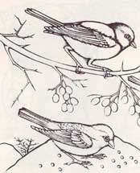
Už vieme...
Sedí vrabec za oblokom smutne čviriká, tlačí sa mu pod krídelká zima veliká. Nezobol od rána ani máčny mak, nuž ho deti, neboráka nenechajme tak.
Znova udrel tuhý mráz,
Kam sa vtáčky skryjú zas?
Spravíme im búdky malé,
budeme ich kŕmiť stále

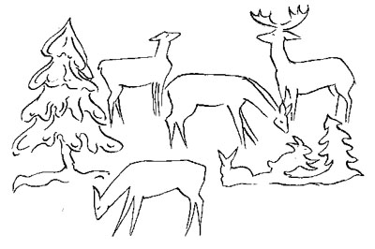

Zima v lese
Raz zvieratká ráno vstali, preveľmi sa čudovali.
Stratila sa lúčka zelená , prikryla ju biela perina.
Čo budeme v zime jesť, kto naplní krmelec.
Zvieratká už teraz vedia, že pomôžu dobrí ľudia .



VESMÍRNE HÁDANKY

Raz je rožtek, raz je guľa,
medzi hviezdami sa gúľa.
Keď nesvieti slnko nocou,
svieti on na cestu chodcom.
Čo je to? Mesiac...

Milióny sú ich tam,
ja však jednu svoju mám.
Maličká je, maličká,
žmurká na mňa z nebíčka.
Čo je to? Hviezda...




Posiela nám teplé lúče,
celé leto do náruče.
Lenivé je v zime trošku,
studenú má preto nôžku.
Čo je to? Slnko ...

Nad nami sa popásajú,
Z večera i zaránky.
Hoci žiaden hlad nemajú,
Sivobiele baránky.
Čo je to? Oblaky...

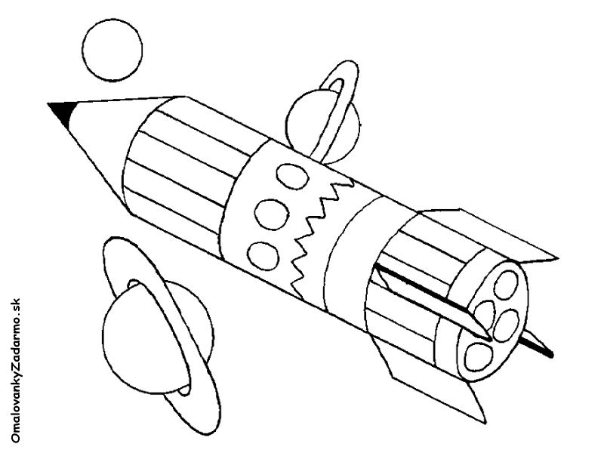

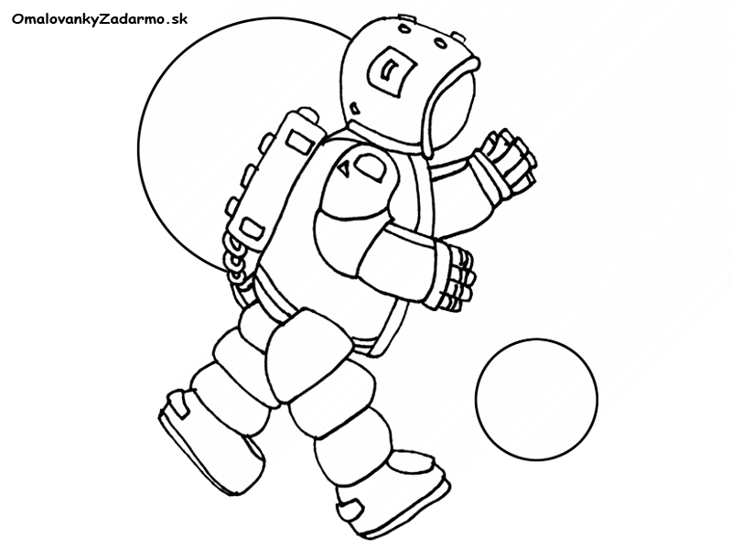
Milé deti neviete,
kto sa vezie v rakete?
Kto je to?
Kozmonaut...

Do neba zas letí,
hľadá nové svety.
Kozmonaut nám z neba máva,
vie, že naňho čaká sláva.
Čo je to? Raketa...

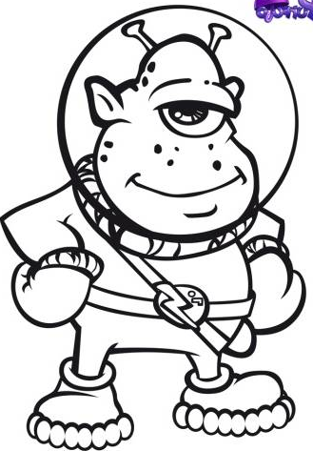
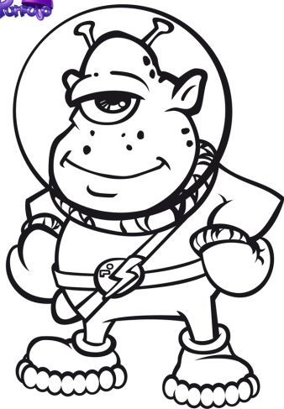
Večer v šere, keď sa zmráka, uvidíte Čumbuláka
Čumbu-čumbu-čumbulák, je to vesmírny bubák...

Ani čierny, ani biely, dlhý krk mu trčí z diery,
Čumbu-čumbu-čumbulák, je to vesmírny bubák...

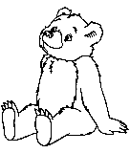
Mami, oci, čítajte mi...
Na stope
Jedného dňa napadalo toľko snehu, že ho bolo všade plno. Kopce vyzerali ako veľké kopčeky citrónovej zmrzliny a stromy ako obrovské torty so šľahačkou. Do závejov pri ceste sa dalo padať ako do mäkučkých perín.
Pusík s Bellom sa rozhodli, že si tú snehovú nádielku musia poriadne užiť. Zavolali myšku Mimi, tá nepokazí žiadnu zábavu, zbalili lyže, sánky a hurá do kopcov!
Len čo sa ubytovali v horskej chate , už ich to ťahalo von. Ako by aj nie, veď slniečko sa smialo a snehové vločky sa v jeho lúčoch blyšťali ako najvzácnejšie drahokamy. Ešte obliecť vlnené šály a teplé čiapky, aby neprechladli. Nasadiť lyže- a už to sviští! „Teraz sa pozerajte, ako to pôjde majstrovi sveta!“ vystatuje sa Bello a rozbieha sa zo svahu. Pusík s Mimi sú mu v pätách. Ale čo to? Bello si nevšimol zasnežený krtinec, vbehol doň plnou parou a padá ňucháčikom rovno do studenej snehovej periny. „Bŕŕ, ale to chladí!“ otriasa sa Bello, kým sa
Pusík s Mimi smejú. Sú radi, že sa psíkovi nič nestalo. Len dostal takú malú príučku za to ,že sa pred chvíľou naparoval. No psík si z pádu nič nerobil. Rýchlo vyskočil na všetky štyri, keď vtom niečo zacítil. Sklonil hlavu k zemi a –to je akási veľmi zaujímavá a cudzokrajná vôňa. Čo to môže byť? Vtom si už aj Pusík všíma čudné stopy v snehu. „Tak toto musíme vypátrať!“ vyhlásil Pusík a Bello začal odušu ňuchať a sledovať stopu. „Možno sme na stope záhadnému snežnému mužovi!“ pomyslel si Pusík a náhlil sa za psíkom. „Tamto!“ vykríkne znenazdania Bello. „Za tým vysokým smrekom!“ nemôže uveriť vlastným očiam- pod smrekom sedí malý ľadový medvedík a narieka. „Ahoj! Nemusíš sa nás báť. Ja som Pusík a toto je môj kamarát Bello. Prečo plačeš?“ spýtal sa Pusík pohotovo a neprestáva sa čudovať. „Zlomil som si pazúrik a veľmi ma to bolí,“ fňuká macko, „Nemôžem poriadne bežať a mamička s ockom ma už určite hľadajú.“ A slzy, veľké ako hrachy , sa mu kotúľajú po snehobielom kožúšku. „Neboj sa, my ti pomôžeme, „ utešuje Pusík medvedíka a rýchlo posiela Bella po sánky. „Ste veľmi milí! Ja som Krištofko. „ Bello je so sánkami v okamihu späť a spoločne s Pusíkom Krištofka opatrne posadia na sánka. Teraz však musia obaja poriadne zabrať, aby ľadového medvedíka vôbec utiahli. „Jáj, to je príma!“ Krištofkovi sa jazda na sánkach veľmi páčila a už ani trošičku neplače. Po návrate do chaty si hneď rozdelili úlohy. Pusík v prvom rade vyčistil Krištofkovi ranu a starostlivo mu oviazal labku. Mimi zatiaľ v kuchyni uvarila čaj a Bello ho už nesie kamarátom. Medvedík sa teší a všetkým ďakuje. „A viete čo? Poďme sa ešte sánkovať! Ukážem vám kopec pod našou horou, tam to bude poriadne svišťať“ To popoludnie si ešte užili veľa zábavy a sánkovali sa skoro do tmy. Naši traja kamaráti mali radosť ,že urobili dobrý skutok. Krištofko bol rád, že ho labka prestal bolieť a všetci boli šťastní, že sa navzájom poznali. Dobré kamarátstvo je predsa skvelá vec!
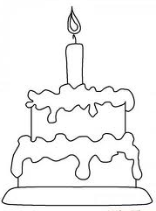
Oslávenci...
Januároví oslávenci- Lukáško Bíro, Saška Kolláriková , Dianka Kudryová, Tamarka Bučková, Bianka Mládeková, Emka Bírová, Simonka Segéňová,
Emka Godárová, Emka Vodová, Saška Čentéšová
Ešte raz všetko najlepšie!
Pre maškrtný jazýček...
Gaštanová torta
KORPUS: 8 vajec , 2 gaštanové pyré (1kus má 250g)
PLNKA: 2 šľahačky v prášku , 3dcl mlieka , 1 gaštanové pyré + potrebujeme 1 dcl rumu , kyslý džem.
KORPUS - Do 8 žĺtkov, minútku šľahaných, pridáme 2 kusy rozmrazeného gaštanové pyré a šľaháme, až kým nám vznikne tuhý nadýchaný krém. So štipkou soli si pripravíme tuhý sneh zo zvyšných 8bielkov, postupne zašľahávame sneh do žĺtkovo-gaštanovej masy, aby sme tú nadýchanosť neporušili- po lyžiciach nám deti môžu pridávať sneh. Korpus vložíme do rúry, ktorá bola predhriata na 180°C ale po vložení teplotu znížime na 160°C. Pečieme 40-45minút .Vrch korpusu pokropíme rumom alebo šťavu z kompótu . A deti nám ho natrú džemom.
PLNKA - dve šľahačky v prášku , 1 gaštanové pyré a 3dcl studeného mlieka spolu šľaháme do polo tuha (cca 30sekúnd) Pridáme rukami pomrvené rozmrazené pyré a šľaháme aspoň 2,5 - 3minútky, aby krém poriadne narástol. Bude mať farbu bielej kávy. Polovicu natrieme na korpus, ostatnú plnku natrieme na boky torty a dozdobíme podľa fantázie .Napríklad vrch posypeme grankom, boky mandľovými lupienkami . Tortičku nechajte minimálne 3hodinky odpočívať - v chlade.

Dobrú chuť....

